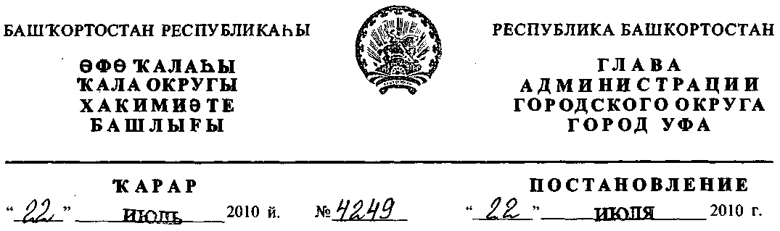
Об утверждении положения «Об Инженерном совете Администрации
городского округа город Уфа Республики Башкортостан»
В целях реализации полномочий Администрации городского округа город
Уфа Республики Башкортостан в соответствии с пп. 4, 5, 6 п. 1 ст. 16 Федерального
закона от 06.10.2003 г. № 131-ФЗ «Об общих принципах организации местного
самоуправления в Российской Федерации», реализации положений Генерального
плана города Уфа Республики Башкортостан, создания благоприятных условий для
устойчивого развития территорий города, в соответствии с Правилами
землепользования и застройки городского округа город Уфа Республики
Башкортостан, утвержденных решением Совета городского округа город Уфа
Республики Башкортостан № 7/4 от 22.08.2008г., дальнейшего совершенствования
системы управления и развития городского хозяйства и инженерной инфраструктуры
городского округа город Уфа Республики Башкортостан
ПОСТАНОВЛЯЮ:
1.У твердить:
- Положение «Об Инженерном совете Администрации городского округа
город Уфа Республики Башкортостан» (приложение № 1).
- Состав Инженерного совета Администрации городского округа город Уфа
Республики Башкортостан Уфа Республики Башкортостан (приложение № 2).

- Информационно - аналитическому отделу управления по информационной и
гуманитарной политике Администрации городского округа город Уфа Республики
Башкортостан обеспечить публикацию настоящего постановления в газете «Вечерняя
Уфа».
- Отделу информационных технологий и связи Администрации городского
округа город Уфа Республики Башкортостан разместить настоящее постановление на
официальном сайте Администрации городского округа город Уфа Республики
Башкортостан в сети «Интернет».
- Контроль за исполнением настоящего постановления оставляю за собой.
Первый заместитель
главы Администрации городского округа
город Уфа Республики Башкортостан Р.Ф.Саттаров
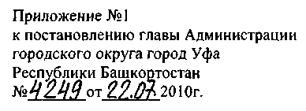
Положение
об Инженерном совете Администрации городского округа
город Уфа Республики Башкортостан
1. Общие положения.
1.1. В целях определения общего направления развития инженерной
инфраструктуры городского округа город Уфа, определения мероприятий по
инженерному обеспечению территории городского округа город Уфа
Республики Башкортостан, а также координации деятельности структурных
подразделений Администрации городского округа город Уфа Республики
Башкортостан, предприятий жилищно-коммунального хозяйства и инженерного
обеспечения городского округа город Уфа Республики Башкортостан,
Администрация городского округа город Уфа Республики Башкортостан
формирует Инженерный совет городского округа город Уфа Республики
Башкортостан (далее - «Инженерный совет»).
1.2. Настоящее положение «Об Инженерном совете Администрации
городского округа город Уфа, Республики Башкортостан » (далее -
«Положение») устанавливает порядок рассмотрения вопросов инженерного
обеспечения городского округа город Уфа Республики Башкортостан в целях
принятия законных и обоснованных решений.
- Инженерный совет является постоянно действующим,
консультативным, совещательным, коллегиальным органом Администрации
городского округа город Уфа Республики Башкортостан, координирующим
развитие инженерно-транспортной инфраструктуры.
- Инженерный совет руководствуется в своей деятельности
Конституцией Российской Федерации, федеральными конституционными
законами Российской Федерации, федеральными законами Российской
Федерации, актами Президента Российской Федерации и Правительства
Российской Федерации, Конституцией Республики Башкортостан, Законами
Республики Башкортостан, актами Президента Республики Башкортостан и
Правительства Республики Башкортостан, муниципальными правовыми актами
Совета городского округа город Уфа Республики Башкортостан и
Администрации городского округа город Уфа Республики Башкортостан, а
также настоящим Положением.
2. Основные задачи и функции Инженерного совета.
2.1. Основными задачами Инженерного совета являются:
- Обеспечение согласованных действий органов местного
самоуправления городского округа город Уфа Республики Башкортостан и
предприятий жилищно-коммунального хозяйства и инженерного обеспечения
городского округа город Уфа Республики Башкортостан и создания
благоприятных условий для устойчивого развития территории городского
округа город Уфа Республики Башкортостан.
- координация взаимодействия между участниками строительного
процесса (заказчиками-застройщиками, предприятиями жилищно-
коммунального хозяйства и инженерного обеспечения, проектными
организациями) при строительстве, реконструкции объектов инженерной
инфраструктуры и сетей инженерно-технического обеспечения в процессе
строительства и реконструкции объектов на территории городского округа
город Уфа Республики Башкортостан, а также при определении перспективных
программ развития коммунальной и инженерно-транспортной инфраструктуры
в соответствии с Генеральным планом города Уфа Республики Башкортостан.
2.2 Инженерный совет в целях реализации возложенных на него задач
выполняет следующие функции:
- рассматривает вопросы оптимизации технических условий по инженерно-
техническому обеспечению при строительстве, реконструкции объектов
капитального строительства;
- рассматривает вопросы, связанные с производством подготовительных
работ в части выноса инженерных коммуникаций под будущее строительство;
- рассматривает вопросы передачи на баланс предприятий жилищно-
коммунального хозяйства и в муниципальную собственность построенных,
бесхозяйных инженерных объектов и сетей;
- вырабатывает рекомендации по перспективному размещению и
проектированию объектов энергетики, газоснабжения, водоснабжении и
водоотведения, связи, транспортной инфраструктуры;
- вырабатывает рекомендации по резервированию коридоров для прокладки
магистральных инженерных сетей в местах новой застройки, и на территориях
подлежащих реконструкции;
- вырабатывает рекомендации по целесообразности финансирования
проектно-изыскательских работ проектов и схем коммунальной и инженерно-
транспортной инфраструктуры городского округа город Уфа Республики
Башкортостан;
- рассматривает иные вопросы, связанные с инженерно- техническим
обеспечением городского округа город Уфа Республики Башкортостан.
3. Полномочия Инженерного совета.
3.1. Инженерный совет имеет право:
- привлекать к участию в работе Инженерного совета специалистов,
экспертов в области проектирования, строительства и эксплуатации объектов
инженерной инфраструктуры;
- вносить главе Администрации городского округа город Уфа Республики
Башкортостан рекомендации, предложения, направленные на согласованное
развитие инженерной инфраструктуры;
- по вопросам своей компетенции запрашивать и получать необходимую
информацию от предприятий и организаций всех форм собственности;
- приглашать и заслушивать на заседаниях Инженерного совета
должностных лиц, юридических лиц и граждан, по вопросам, отнесенным к
компетенции Инженерного совета.
- принятые на Инженерном совете решения обязательны для исполнения
всеми уполномоченными субъектами, осуществляющими градостроительную
деятельность на территории городского округа город Уфа Республики
Башкортостан, независимо от их форм собственности и принадлежности.
4. Регламент работы Инженерного совета
4.1. Председатель Инженерного совета:
- ведет заседание Инженерного совета и подписывает его решения;
- дает поручения членам Инженерного совета, связанные с деятельностью
Инженерного совета;
- руководит текущей работой Инженерного совета.
4.2. Заместитель председателя Инженерного совета:
- организует проведение Инженерного совета с уведомлением его членов о
дате и времени очередного заседания;
- ведет контроль над выполнением решений, принятых на заседаниях
Инженерного совета;
- в отсутствие председателя осуществляет его полномочия в части
проведения Инженерного совета.

- Заседания проводятся по мере поступления в Администрацию
городского округа город Уфа Республики Башкортостан обращений от
заказчиков-застройщиков, инженерных служб, но не реже одного раза в месяц.
- Заседание Инженерного совета признается правомочным, если в его
работе принимают участие не менее двух третей количества членов
Инженерного совета.
- На заседаниях Инженерного совета принимают участие и имеют право
решающего голоса члены Инженерного совета.
- Решения Инженерного совета принимаются простым большинством
голосов и считаются принятыми, если за них проголосовали более половины
членов Инженерного совета, присутствующих на заседании. При равенстве
голосов голос председателя Инженерного совета является решающим.
Каждый из членов Инженерного совета имеет один голос.
- Результаты работы Инженерного совета оформляются в письменной
форме в виде протокола, который утверждается председателем Инженерного
совета. К протоколу могут прилагаться копии материалов, связанных с темой
заседания.
- Протокол заседания Инженерного совета ведется секретарем и
утверждается председателем Инженерного совета не позднее 3-х дней со дня
заседания. Обязанность по оформлению протоколов заседаний Инженерного
совета возлагается на секретаря. Секретарь Инженерного совета не является
членом Инженерного совета.
- Решения Инженерного совета вступают в силу с момента утверждения
протокола.
4.10. Решения Инженерного совета в виде копии протокола заседания
Инженерного совета в течение семи календарных дней со дня утверждения
направляется членам Инженерного совета, а также учреждениям, организациям
и предприятиям, принимавших участие в заседании Инженерного совета.
4.11. Протоколы всех заседаний и копии материалов хранятся в архиве
Главархитектуры Администрации городского округа город Уфа Республики
Башкортостан.
4.12. Информация о работе Инженерного совета является открытой для всех
заинтересованных лиц.
5. Порядок реорганизации и ликвидации Инженерного совета.
5.1. Инженерный совет реорганизуется и ликвидируется соответствующим
постановлением главы Администрации городского округа город Уфа
Республики Башкортостан.
Управляющий Делами
Администрации городского округа
город Уфа Республики Башкортостан А.Т. Сагитов
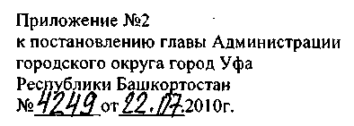
Состав
Инженерного совета Администрации городского округа город Уфа
Республики Башкортостан
Председатель Инженерного совета
Первый заместитель главы
Администрации городского округа
город Уфа Республики Башкортостан Р.Ф.Саттаров
Заместители председателя
Начальник Управления
капитального строительства
Администрации городского округа
город Уфа Республики Башкортостан И.Я.Муниров
Заместитель начальника Главного управления
архитектуры и градостроительства
Администрации городского округа
город Уфа Республики Башкортостан
по инженерному обеспечению города И.М.Хабибуллин
Постоянные члены Инженерного совета:
1. Управление коммунального хозяйства
и благоустройства Администрации городского округа
город Уфа Республики Башкортостан
- МУП «Уфаводоканал» (по согласованию)
- «Уфагаз» филиал ОАО «Газ-Сервис» (по согласованию)
- 000 «БашРТС» (по согласованию)
- ООО «БашРЭС» (по согласованию)
- ОАО «Башинформсвязь» (по согласованию)
Секретари
Главный специалист Главархитектуры
Администрации городского округа
город Уфа Республики Башкортостан Ладыгина Н.А.
Начальник отдела Управления
капитального строительства
Администрации городского округа
город Уфа Республики Башкортостан Булатова А.З.
Управляющий Делами
Администрации городского округа
город Уфа Республики Башкортостан А.Т.Сагитов

